Звіт депутата Чечельницької районної ради Крук Наталії Анатоліївни

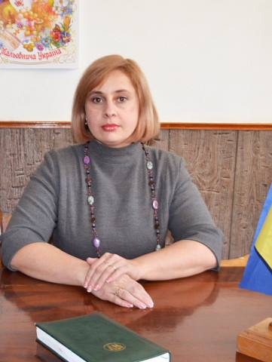
Обрана депутатом Чечельницької районної ради у 6 і 7 скликаннях від політичної партії «ВО «Батьківщина».
Я вважаю, що депутат –це не просто представник влади,особа, яка наділена особливими повноваженнями та здатна безпосередньо впливати на ситуацію. Насамперед, це обранець, який повинен виконувати взяті на себе зобов’язання перед громадою. Тому, керуючись статтею 16 Закону України «Про статус депутатів місцевих рад» звітую про свою роботу перед виборцями Чечельницького району.
З форматом роботи депутата районної ради я знайома з попереднього скликання. В поточній каденції мене обрали заступником голови Чечельницької районної ради. Моя депутатська діяльність і робота у виконавчому апараті районної ради на посаді заступника голови Чечельницької районної ради спрямовується на вирішення існуючих проблем і покращення умов життя населення району, значна увага приділяється спілкуванню та співпраці з виборцями Чечельницького району. Я здійснюю особистий прийом громадян щовівторка з 8-ї до 12-ї години за адресою: смт.Чечельник вул.Героїв Майдану буд.31 в кабінеті заступника голови районної ради. За звітний період розглянуто питання, що стосуються надання матеріальної допомоги, покращення мобільного зв’язку в окремих селах району, працевлаштування, соціального забезпечення та забезпечення медикаментами тощо. Громадянам надано допомогу, вжито заходів щодо вирішення їхніх проблем згідно з вимогами діючого законодавства.
Як голова Чечельницької районної партійної організації «ВО «Батьківщина» здійснюю прийом громадян в громадській приймальні партійної організації «ВО «Батьківщина». За звітний період провела 11 особистих прийомів в громадській приймальні. Прийняла 98 особистих та колективних звернень. З них: з питань медичної допомоги – 39; з комунально-побутових проблем – 2; з матеріальної та фінансової допомоги – 32; інші – 25.
Очолюю: районну міжвідомчу координаційно-методичну раду з правової освіти населення, комісію по розгляду питань щодо звільнення від плати за обслуговування непрацездатних громадян, які мають рідних, але ті з поважних причин не в змозі здійснювати за ними догляд, комісію з питань поновлення прав реабілітованих, атестаційну комісію, конкурсну комісію, експертну комісію, інвентаризаційну комісію Чечельницької районної ради, інші комісії відповідно до розпоряджень голови районної ради та рішень Чечельницької районної ради.
Беру участь в роботі президії Чечельницької районної ради та в підготовці і проведенні пленарних засідань сесій Чечельницької районної ради.
За звітний період взяла участь у засіданнях 10 сесій районної ради з 11. Постійно беру участь в роботі постійних комісій районної ради.
Крім поточних справ, а саме виконання доручень голови районної ради, прийому громадян, розгляду листів, підготовки проектів рішень основна увага приділяється таким справам та ініціативам районної ради: здійснюється оприлюднення проектів рішень та рішень районної ради, розпоряджень голови Чечельницької районної ради, іншої інформації згідно з вимогами Закону України «Про доступ до публічної інформації», відповідаю за функціонування офіційного веб-сайту районної ради, надаю практичну допомогу органам місцевого самоврядування з даного питання, являюсь членом Наглядової ради з проведення щорічного районного конкурсу проектів розвитку територіальних громад.
Співпрацюю з сільськими головами Чечельницького району, продовжую роботу над актуальними питаннями, які пов’язані з життєдіяльністю територіальних громад сіл Чечельницького району. При проведенні Чечельницькою районною радою та райдержадміністрацією семінарів для сільських голів надавала практичну допомогу в рамках своєї компетенції. Брала участь у сходах – зборах громадян окремих громад району.
Як і в попередні роки так і в звітній період часу районна рада та я особисто надавали всебічну підтримку організації ветеранів Афганістану в проведенні їхніх зустрічей та відзначенні річниць виведення військ з Афганістану.
Найбільшою цінністю нашої держави є люди, і саме тому своє завдання, як депутат районної ради, вбачаю в тому, щоб всебічно сприяти вирішенню їхніх життєвих проблем. Знаю, що чітка мета, впевненість, щире бажання допоможуть мені і далі працювати в цьому напрямку.
Наталія Крук, депутат Чечельницької районної ради

